Материалы и оборудование: гербарий мхов, постоянные микропрепараты.
Цель: ознакомиться с особенностями строения, жизненных циклов и разнообразием мохообразных.

Задания

1 Ознакомиться с систематические положение объектов исследований:
Отдел моховидные – Bryophyta
Класс листостебельные мхи - Bryopsida
Подкласс сфагновые мхи – Sphagnales
Семейство сфагновые - Sphagnaceae
Вид сфагнум узколистный – Sphagnum angustifolium L.
Подкласс зеленые мхи, или бурые мхи – Bryidae
Порядок политриховые – Polytrichales
Семейство политриховые – Polytrichaceae
Вид кукушкин лен обыкновенный – Polytrichum commune L.

2 Изучить особенности строения сфагновых мхов. Схематично зарисуйте жизненный цикл сфагнума, отметить: стебель, боковые веточки, листья, спорофиты на верхней части стебля; ложную ножку, гаусторию, шейку, коробочку, колонку, спорогенную ткань в споровом мешке, остатки архегония.
3 Рассмотрите под микроскопом строение листа сфагнума. Зарисуйте гиалиновые клетки с порами и утолщениями на оболочке и ассимилирующие клетки (хлорофиллоносные).
4 Изучить особенности строения зеленых мхов. Схематично зарисуйте жизненный цикл кукушкина льна, отметить: гаметофит, стебель, листья, ризоиды, коробочку со спорами (апофизу, колонку, эпифрагму, крышечку, споровый мешок, стенки коробочки) и колпачок.
4 Ознакомиться с основными представителями отдела мохообразные, представленными в учебном гербарии, установить их отличия (Dicranum sp., Mnium cuspidatum, Climacium dendroi des, Rhytidiadelphus triquetrus, Hylocomium splendens и др).
5. Задание для самостоятельной работы. Продолжите заполнение таблицы «Сравнительная характеристика таксонов высших растений»
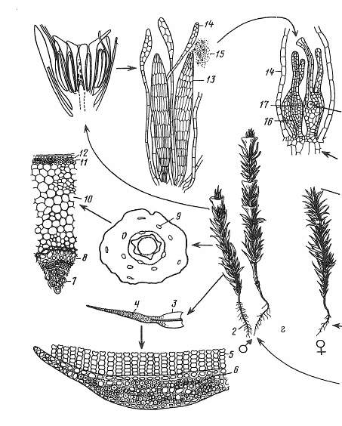
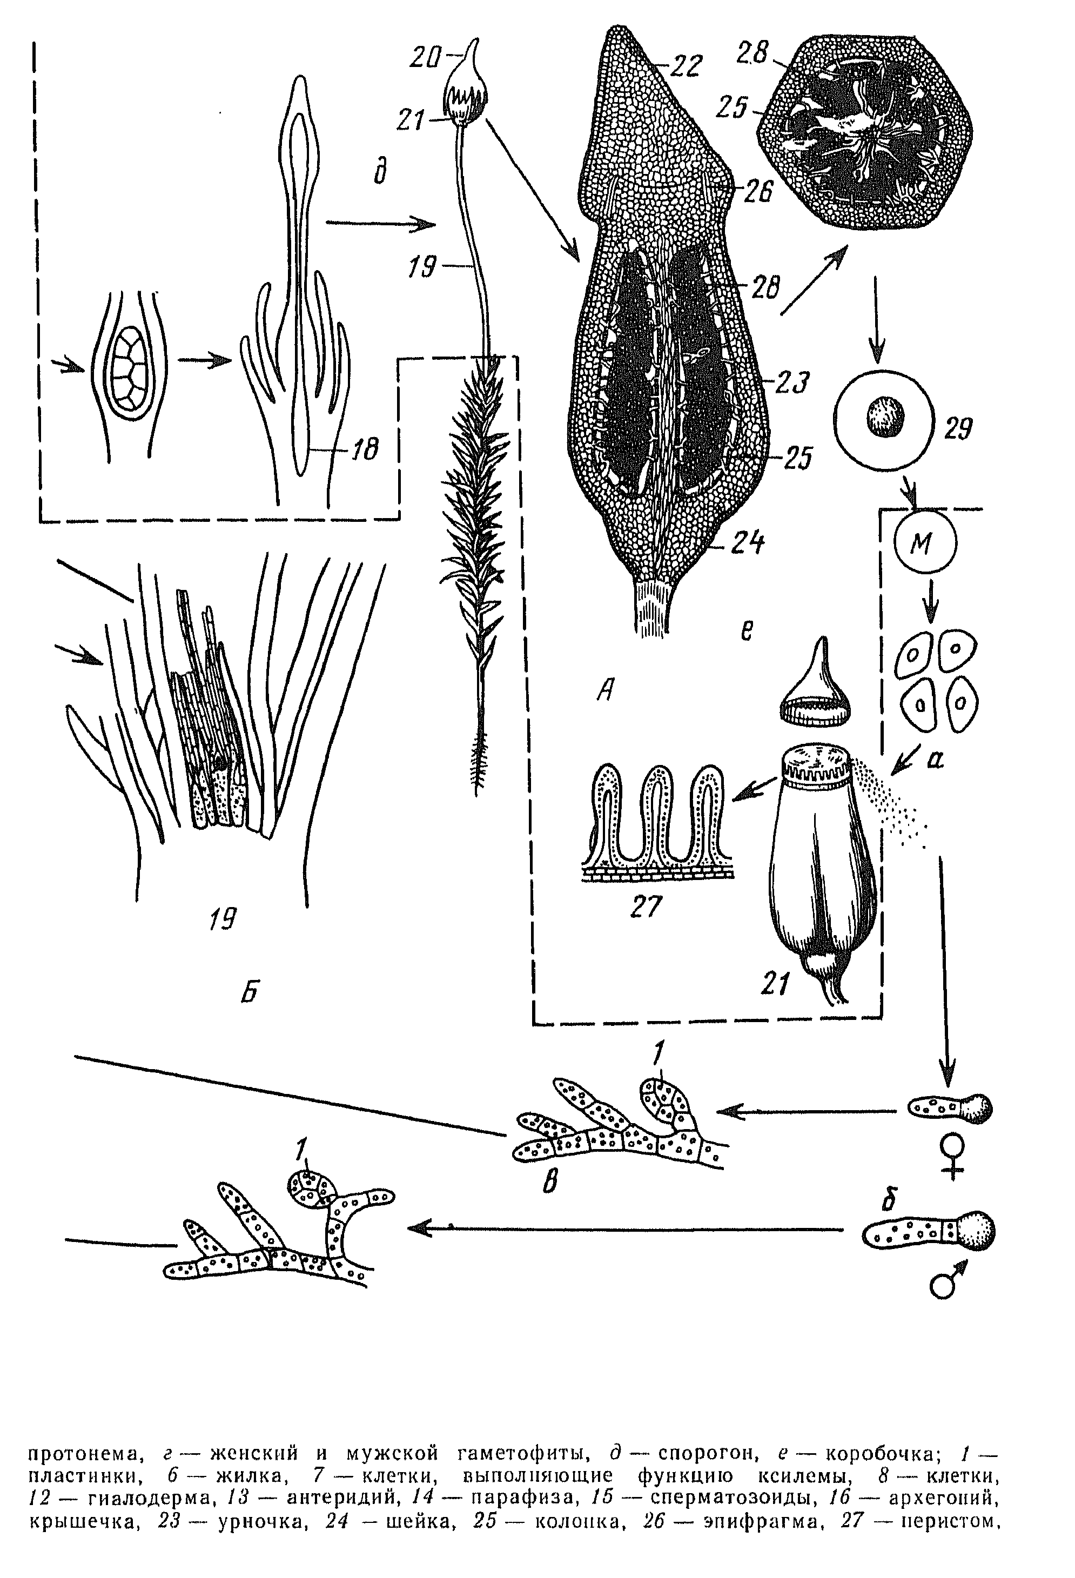
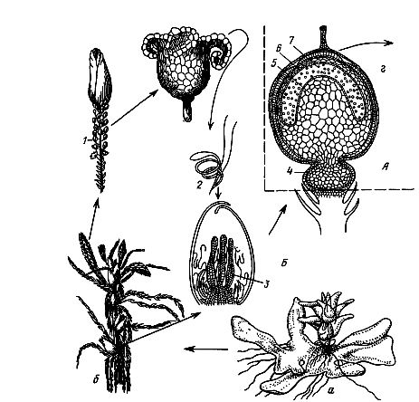
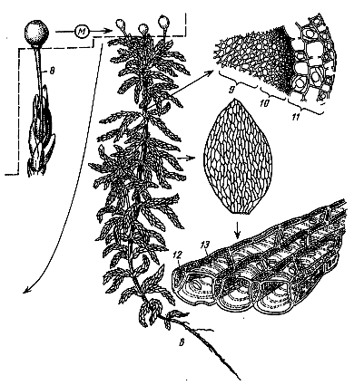
Рисунок 2 – Жизненный цикл кукушкина льна обыкновенного: А – спорогон, Б – гаметофит, М – мейоз; а – споры, б – прорастание спор, в – протонема, г а
Рисунок 2 – Жизненный цикл кукушкина льна обыкновенного: А – спорогон, Б – гаметофит, М – мейоз; а – споры, б – прорастание спор, в – протонема, г – женский и мужской гаметофиты, д – спорогон, е – коробочка; 1 – почка, 2 – ризоиды, 3 – влагалище, 4 – пластинка листа, 5 – ассимиляционные пластики, 6 – жилка, 7 – клетки, выполняющие функции ксилемы, 8 – клетки, выполняющие функции флоэмы, 9 – листовой след, 10 – паренхима, 11 – склеродерма, 12 – гиалодерма, 13 – антеридий, 14 – парафиза, 15 – сперматозоиды, 16 – архегоний, 17 – яйцеклетка, 18 – гаустория, 19 – ножка, 20 – колпачок, 21 – коробочка, 22 – крышечка, 23 – урночка, 24 – шейка, 25 – колонка, 26 – эпифрагма, 27 – перистом, 28 – спорангий, 29 – спорогенная клетка.
Рисунок 1 – Жизненный цикл сфагнума: А – спорогон, Б – гаметофит, М – мейоз; а – протонема, б – часть побега гаметофита, в – гаметофит со спорогонами, г – спорогон; 1 – вскрывшийся антеридий, 3 – сперматозоид, 3 – архегоний, 4 – ножка, 5 – колонка, 6 – спорангий, 7 – спорогенная ткань, 8 – ложная ножка, 9 – сердцевина, 10 – склероденма, 11 – гиалодерма, 12 – хлорофиллоносная ткань, 13 – гиалиновая клетка

